Ausarbeitung UE06

PL/SQL Grundlagen
Anmerkung: Dieses Dokument ist grauenvoll formattiert. Ich bin vor kurzem auf Linux umgestiegen und bin noch nicht so vertraut mit den Werkzeugen und lerne noch bzw. suche nach Alternativen. Ich bitte um Entschuldigung.

1.3 Tests
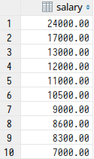Illustration 2: p_num = 10 führt zu 10 Tupeln.
Illustration 1: p_num = 0 und p_num = -1 führen zu leerer Ergebnisrelation
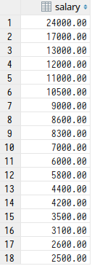Illustration 3: p_num = 30 führt zur Übernahme der der ganzen "Ergebnisrelation des Cursors".

1.4
DROP TABLE top_salaries;
ALTER TABLE top_salaries
ADD (emp_cnt NUMBER DEFAULT 1 NOT NULL)
ADD CONSTRAINT emp_cnt_gt_0 CHECK(emp_cnt > 0)
ADD CONSTRAINT top_salaries_pk PRIMARY KEY(salary);

1.5
DECLARE
-- employee
num NUMBER(3) := &p_num;
top_sal top_salaries%ROWTYPE;
-- employee cursor, highest salary first
CURSOR emp_cursor IS
SELECT salary, COUNT(*)
FROM employees
GROUP BY salary
ORDER BY salary DESC;
BEGIN
OPEN emp_cursor;
FETCH emp_cursor INTO top_sal;
-- for as long as more rows should be read
-- and while there are still more rows to process
WHILE emp_cursor%ROWCOUNT <= num AND emp_cursor%FOUND LOOP
-- add dat salary to the top_salaries table
INSERT INTO top_salaries (salary, emp_cnt)
VALUES (top_sal.salary, top_sal.emp_cnt);
-- fetch next tuple
FETCH emp_cursor INTO top_sal;
END LOOP;
CLOSE emp_cursor;
END;
/
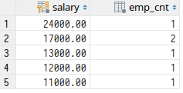Illustration 4: p_num = 5

PL/SQL Prozeduren

2.1
DELETE FROM top_salaries;
ALTER TABLE top_salaries
ADD (created_by VARCHAR2(50) DEFAULT '' NOT NULL)
ADD (date_created DATE DEFAULT SYSDATE NOT NULL)
ADD (modified_by VARCHAR2(50) DEFAULT '' NOT NULL)
ADD (date_modified DATE DEFAULT SYSDATE NOT NULL);
DECLARE
-- employee
num NUMBER(3) := &p_num;
-- salary
sal employees.salary%TYPE;
cnt top_salaries.emp_cnt%TYPE;
-- employee cursor, highest salary first
CURSOR emp_cursor IS
SELECT salary, COUNT(*)
FROM employees
GROUP BY salary
ORDER BY salary DESC;
BEGIN
OPEN emp_cursor;
FETCH emp_cursor INTO sal, cnt;
-- for as long as more rows should be read
-- and while there are still more rows to process
WHILE emp_cursor%ROWCOUNT <= num AND emp_cursor%FOUND LOOP
-- add dat salary to the top_salaries table
INSERT INTO top_salaries (salary, emp_cnt, date_created, created_by, date_modified, modified_by)
VALUES (sal, cnt, SYSDATE, USER, SYSDATE, USER);
-- fetch next tuple
FETCH emp_cursor INTO sal, cnt;
END LOOP;
CLOSE emp_cursor;
END;
/

2.2
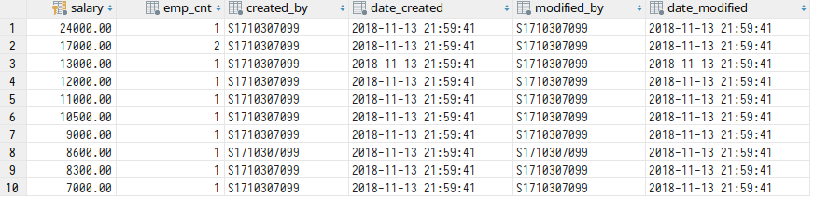Illustration 5: p_num = 10
CREATE OR REPLACE PROCEDURE InsertTopSalaries (pSalary IN NUMBER, pEmp_cnt IN NUMBER)
IS
BEGIN
INSERT INTO top_salaries (salary, emp_cnt, date_created, created_by, date_modified, modified_by)
VALUES (psalary, pEmp_cnt, SYSDATE, USER, SYSDATE, USER);
END;
/

2.3
DECLARE
-- employee
num NUMBER(3) := &p_num;
-- salary
sal employees.salary%TYPE;
cnt top_salaries.emp_cnt%TYPE;
-- employee cursor, highest salary first
CURSOR emp_cursor IS
SELECT salary, COUNT(*)
FROM employees
GROUP BY salary
ORDER BY salary DESC;
BEGIN
OPEN emp_cursor;
FETCH emp_cursor INTO sal, cnt;
-- for as long as more rows should be read
-- and while there are still more rows to process
WHILE emp_cursor%ROWCOUNT <= num AND emp_cursor%FOUND LOOP
-- add dat salary to the top_salaries table
InsertTopSalaries(sal, cnt);
-- fetch next tuple
FETCH emp_cursor INTO sal, cnt;
END LOOP;
CLOSE emp_cursor;
END;
/

3. Performance-Optimierung
Illustration 6: p_num = 3
DECLARE
starttime NUMBER;
total NUMBER;
BEGIN
starttime := DBMS_UTILITY.GET_TIME();
UPDATE my_payment mp
SET penalty = amount * 1.15
WHERE EXISTS (SELECT r.rental_id
FROM rental r
INNER JOIN inventory i ON r.inventory_id = i.inventory_id
INNER JOIN film f ON i.film_id = f.film_id
WHERE r.rental_id = mp.rental_id AND
CEIL(return_date - rental_date) > f.rental_duration);
total := DBMS_UTILITY.GET_TIME() - starttime;
DBMS_OUTPUT.PUT_LINE('PL/SQL WITHOUT LOOP: ' || total / 100 || ' seconds');
END;
/
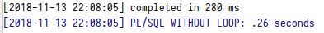Illustration 7: Optimierte Laufzeit

4. Multiple Choice

1. PL/SQL eignet sich gut um...
B: SQL-Anweisungen in Verbindung mit Schleifen und Bedingungen auszuführen.
C: wiederkehrende Aufgaben auszuführen.

2. In PL/SQL...
C: sind SQL-Funktionen (zB Datum) ebenfalls verfügbar.

3. Wenn SQL-Anweisungen in einem PL/SQL-Block verwendet werden…
B: sind spezielle Schlüsselwörter (INTO, …) für die Speicherung eines Ergebnisses notwendig
D: können diese mit anderen PL/SQL-Konstrukten gemischt werden.

4. Welche Aussagen sind wahr?
A: Liefert ein SQL-Statement mehrere Ergebniszeilen, ist ein Cursor notwendig.
B: Eine Variable kann auch als „NOT NULL“ deklariert werden.
E: Mit PL/SQL soll möglichst viele Business-Logik in die Datenbank gebracht werden. (Stimmt großteils; Zentralisierung der Logik hilft um Applikationen auf verschiedenen Platformen eine gemeinsame Schnittstelle zu bieten.)
F: PL/SQL kann auch Java-Code ausführen.
G: IN- und OUT-Parameter einer Prozedur können einen Default-Wert besitzen.

